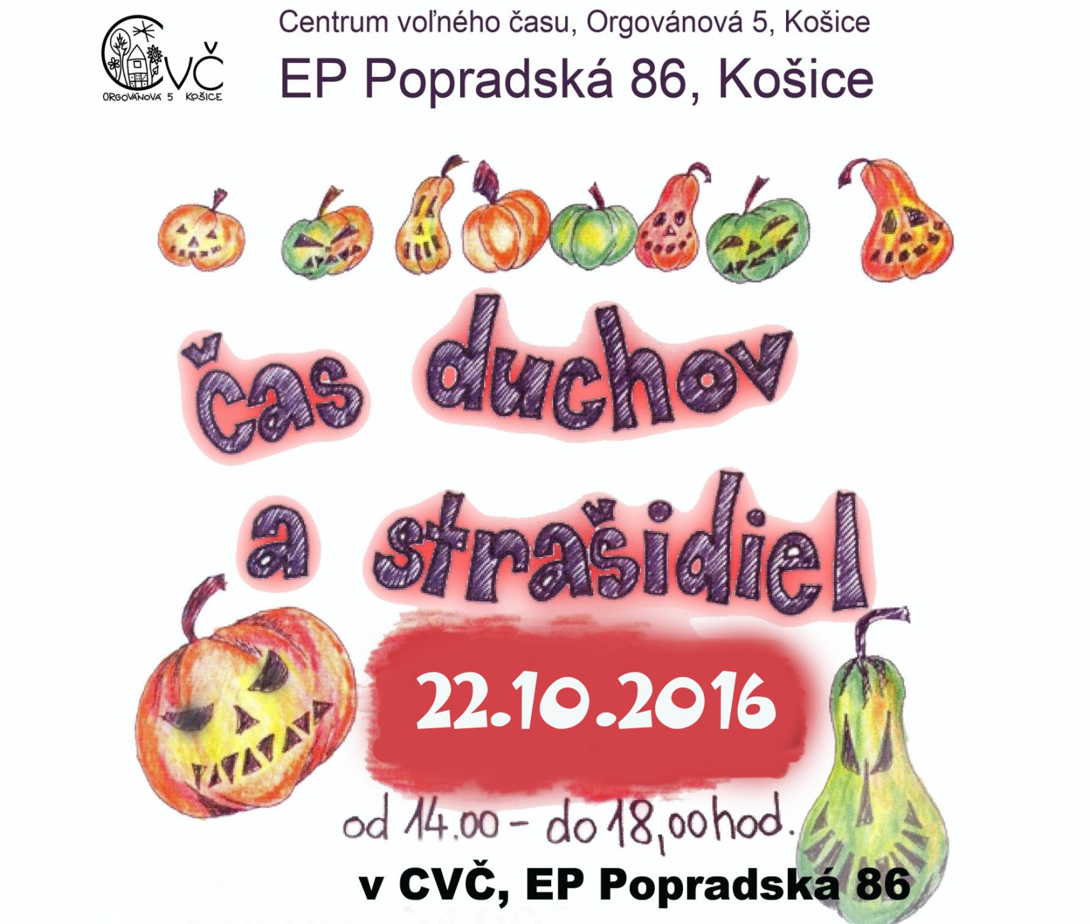
od 14:00 do 16:00 hod.
pozorovanie SLNKA
od 14:00 do 17:45 hod.
detská herňa, vyrezávanie donesených tekvíc, maľovanie
na tvár, výroba lampášikov, veselé omaľovánky
od 14:00 do 17:45 hod.
výroba strašidielok
od 16:00 do 17:45 hod. VSTUPNÉ:
pečieme bosorkine prsty 0,50 € deti od 3 do 15 rokov
o 16:00 a 18:00 hod. 1€ dospelá osoba
program v planetáriu
o 17:45 hod.
sprievod vo vlastných strašidelných maskách a kostýmoch

